Laboratórne cvičenie č.

DÁTUM

TÉMA ZLOŽENIE, VLASTNOSTI A ŠTRUKTÚRA
ORGANICKÝCH ZLÚČENÍN

ÚLOHA Práca s modelmi organických zlúčenín.

POMÔCKY - modely organických zlúčenín

POSTUP:

- Z modelov organických zlúčenín zostavte modely molekúl
alkány: metán, etán, propán, bután
cykloalkány: cyklopropán, cyklobután, cyklopentán, cyklohexán
alkény: etén
alkíny: etín

metán etán
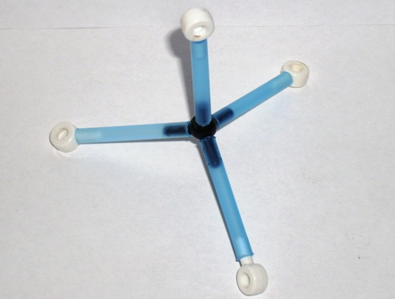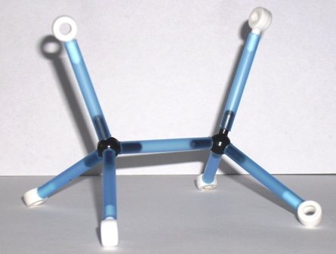

propán bután
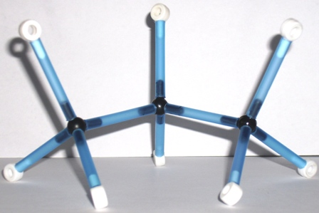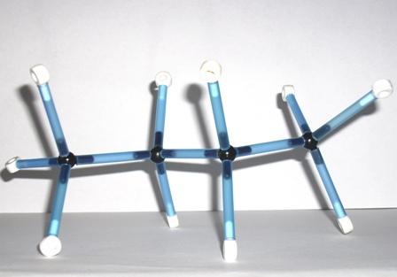

cyklopropán cyklobután
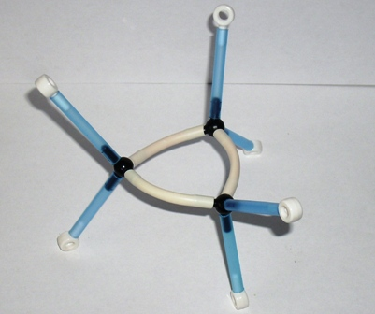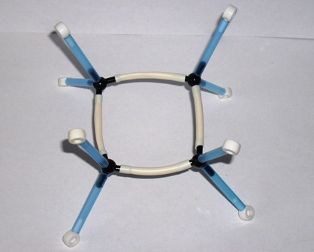

cyklopentán cyklohexán
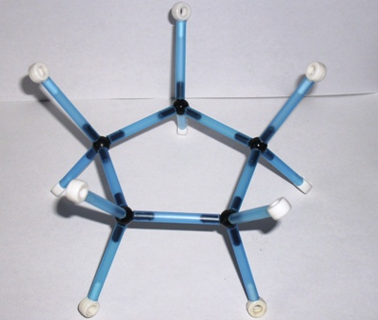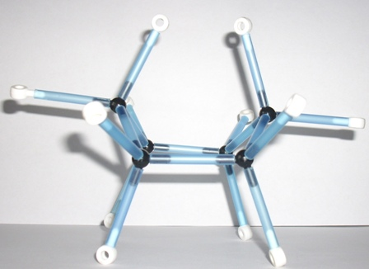

etén etín
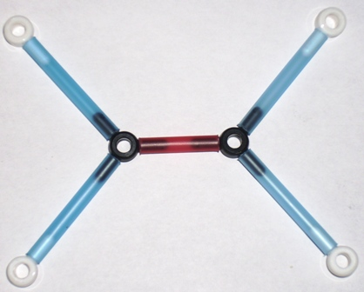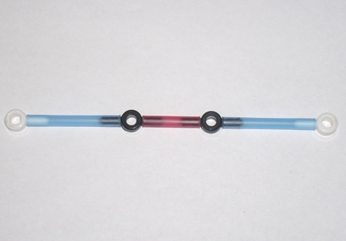

- Zostavte modely konformácií molekuly etánu, cyklohexánu.

etán:
zaclonená protiľahlá
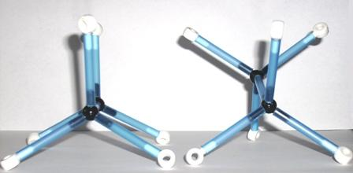

cyklohexán:
stoličková vaničková
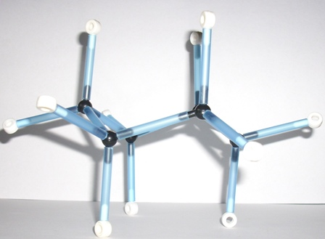

- Zostavte modely konštitučných izomérov butánu.

bután izobután
